Муниципальное бюджетное учреждение
дополнительного образования
Центр дополнительного образования
Чаплыгинского муниципального района Липецкой области

Мастер – класс
ТЕМА:
«Развитие школьного туризма»

Педагог дополнительного образования
Викулин Павел Николаевич

г. Чаплыгин – 2019
ВВЕДЕНИЕ
Туризм обладает притягательной силой. Люди, бывавшие в походах убеждены в пользе туризма. Представьте себе… “Ночь в лесу. Костер жадно перебирает прутики. Пламя с жадностью набрасывается на сушняк и вырывает из темноты усталые лица людей. Это туристы. Сегодня они переночуют здесь, в этом лесу, а завтра пойдут дальше. Булькая и негодуя, закипает в котелке чай. Он пахнет дымом. Он приятно обжигает губы, он несравним с домашним чаем!
А костер все горит. Гитара звенит тихо-тихо. Песню начал один голос, её подхватил второй, третий. И вот уже поют все.
Затих костер. Он тоже слушает песню”. Эти слова принадлежат поэту Роберту Рождественскому, показывают только кусочек туристских будней. Если же представить себе, насколько огромнее, богаче, насыщеннее и глубже картина туристской жизни, тогда никому не покажется странной та властность, с которой она притягивает к себе человека.
С незапамятных времен дети всегда проявляли интерес к туризму и туристическим походам. Туризм – прекрасное и эффективное средство воспитания здорового и закаленного человека. Пусть он не дает такого развития мускулатуры, как другие виды спорта, но зато здоровью туриста могут позавидовать многие. Ему не страшно промочить ноги, он не боится простудиться на ветру, промокнуть под дождем. Туризм закаляет так, как ни один другой вид спорта. Занятия туризмом вырабатывают у человека ряд очень ценных качеств. Турист умеет правильно ходить, развести огонь, сварить кашу, правильно ориентироваться и не заблудиться в лесу, быстро починить одежду.
В туристических походах школьники получают совершенно новые знания, знания полученные на уроках географии, биологии, математики, астрономии, которые подчас усваиваются формально и остаются обременяющим память балластом, негодным ни к какому употреблению. Но туризм – это не только средство физического и прикладного воспитания. Велика роль туризма в нравственном и духовном воспитании, социализации и развитии коммуникативных качеств подростков.
Туризм – средство расширения кругозора и обогащения духовной жизни подростков. В туристическом походе вырабатывается умение преодолевать трудности, ребята учатся коллективизму не на словах, а на деле. Регулярное занятие туризмом вырабатывает у подростков сознательную дисциплину, настойчивость, ответственность.
Контакты, которые устанавливаются в походе, способствуют пониманию и установлению сотрудничества между участниками похода. Данная концепция определяет основные цели, задачи, идеи развития детско-юношеского туризма. В ней рассматриваются вопросы организации группы, выбор маршрута и другие вопросы, связанные с организацией походов.

Практическая работа с педагогами дополнительного образования
Туризм « Туристические тропы»
Задача: Знакомство с таким видом спорта, как туризм. Отработать практические навыки по вязанию узлов.
Цель занятия:
- обучить педагогов узнавать и репродуцировать узлы;
- развить внимание, память, ловкость, моторику;
- воспитать усердие, аккуратность, дисциплинированность, взаимопомощь.
Оборудование: 10 верёвок ( 1 репшнур) 4 – карабина, карты топографические
Вводный инструктаж.
Прежде, чем перейдём к изучению узлов, хочу обратить ваше внимание на правильность обращения с отрезками верёвок, с которыми нам предстоит работать. Кстати будет сказать, что они именуются репшнурами или в простонародье, у туристов, репам. И так первое и самое главное правило – ни в коем случае нельзя баловаться репшнуром на занятии, бросать его, резко дёргать, хлестаться, привязывать друг к другу, накидывать на шею и т.п. Работать с репшнуром при завязывании узлов необходимо аккуратно, чтобы не захлестнуть концами ни свои глаза, ни глаза соседа. Берегите глаза. Ваше здоровье, что называется, в ваших руках, в прямом и переносном смысле этого слова.
Практическая часть.
Для начала необходимо условится о терминологии. Неподвижный конец верёвки ( тот, вокруг которого вяжут ) мы будем называть коренным концом, а движущиеся в процессе вязания ( тот, который вяжут) будем называть рабочим концом. Сегодня мы с вами знакомимся с распространенными в туристских кругах узлами.
Прямой. Узел применяется для связывания верёвок одинакового диаметра. На коренном конце делается петля, в неё снизу вверх продевается рабочий конец, затем рабочим концом петля обносится сзади и снизу, и он вынимается из петли обратно. Узел обязательно расправляется и слегка затягивается. Следует проследить, чтобы короткие и длинные концы верёвок выходили из узла напротив друг друга. После чего завязываются контрольные узлы.
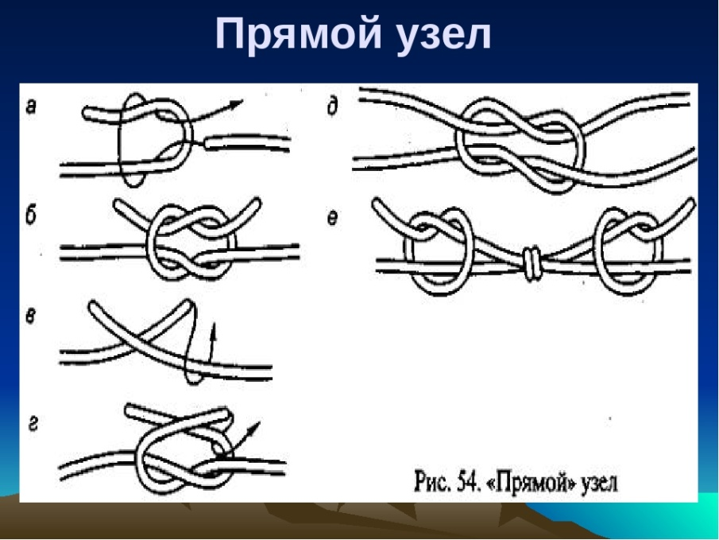

Брамштоковый . Узел применяется для связывания верёвок разного диаметра, надёжнее шкотового из – за большого трения. Сначала на верёвке большого диаметра делают петлю, куда снизу вверх пропускают верёвку меньшего диаметра, затем совершают рабочим концом обнос вокруг петли сверху и вперёд и пропускают его между петлёй и рабочим концом, затем совершают ещё один обнос и точно также рабочий конец пропускают между петлёй и рабочим концом. Узел аккуратно расправляется и затягивается. Завязывают концы с обеих сторон.
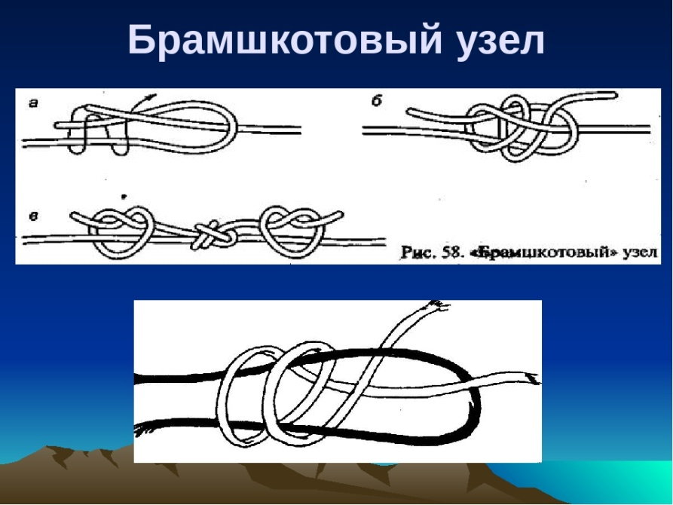
Проводник. Узел завязывается на конце верёвки для закрепления на рельефе или на страховочной системе участника, на концах верёвок, используемых для самостраховки. Способ вязки: конец верёвки складывают петлёй, и эта петля накладывается сама на себя, образуется как бы « петля из петли», после чего рабочая петля обносится вокруг коренной, поварачивается на 180* гр. Вынимается во вторую петлю и затягивается. Контрольный узел обязателен.
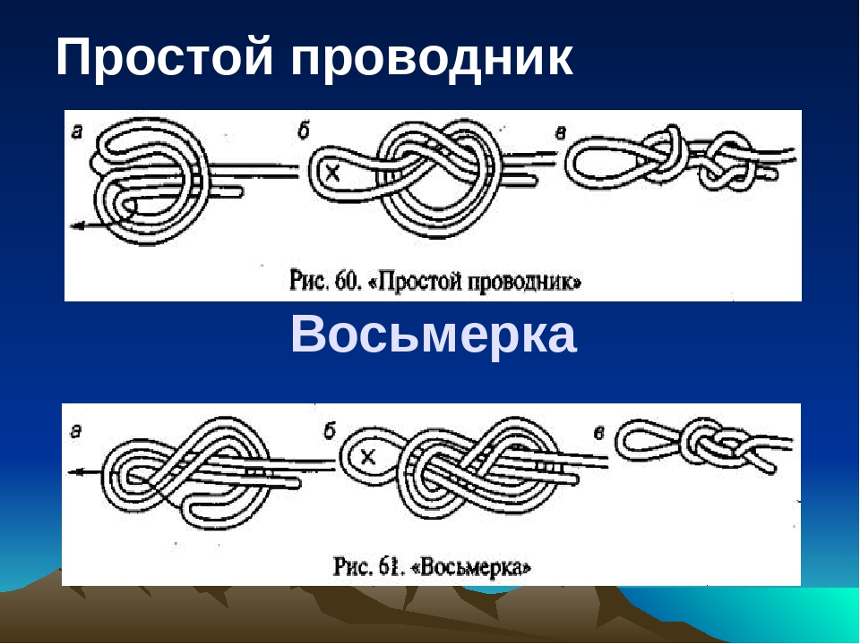
Восьмёрка. Применяется также как и узел проводника, но является более надёжным и не требует контрольного узла, так как трение в нём очень велико. Первый этап его вязки такой же как и у проводника, но рабочая петля обносится на полный оборот, то есть на 360* гр. и вынимается в тоже отверствие. Полученный узел имеет характерный рисунок, напоминающий восьмёрку, поэтому его легко запомнить.

